【教学目标】

1. 能说出空气具有一定的质量，但是质量很小，达成科学观念目标。

2. 能够思考出严谨的科学方案来研究空气是否有质量，通过经历预测估测——实测增测——反测精测过程，达成科学思维目标。

3. 能选用恰当的工具来得出空气有质量的结论并探究质量问题的活动了解到不同的测量方法影响测量物体轻重的准确程度，达成探究实践目标。

4. 能通过探究“空气有质量吗”这一活动，发展进一步研究物体的兴趣和愿望，达成态度责任目标。

我认为，这样一个活动一个教学目标更能落到实处，不显得空泛。

【教学重难点】

重点：学生思考提出判断空气是否有质量的方法。

难点：学生通过去判断后加入的空气是否有质量去得出空气有质量的结论。

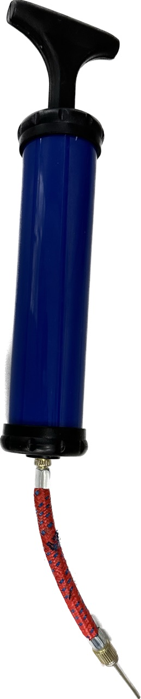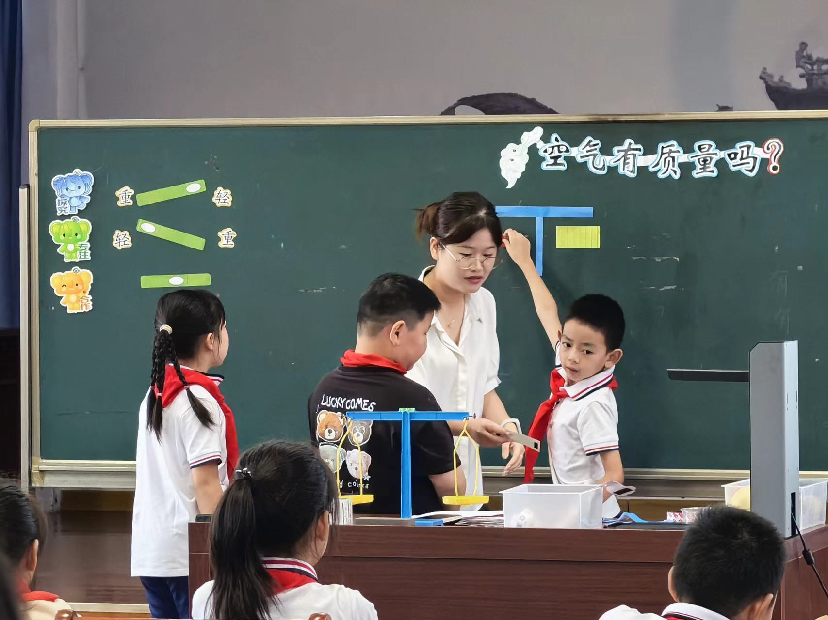课前谈话环节：了解打气筒该如何操作  
我今天带来了一个打气筒，打气是平时非常简单的一个动作，也暗藏玄机，我请同学来演示一下你会怎么打？纠正我们待会的打气操作：一只手握住打气筒的筒身，一只手拉开打气筒的把手，拉到底再推回去推到底，这才算打了一整筒气。注意，打的次数越多以后，往里推的力需要越大，这个时候我们需要更用力，但注意也是需要推到底的！  
我和学生一起来模拟试一试，拉到底，推回去推到底，注意不要旋转前方的气嘴，会导致漏气从而让实验失败。  
这里我解释下设计这个环节的原因，在第一次试教的时候，学生打气的方式是五花八门的，气嘴会没有全部插进去，或者打了半桶气，这样或那样的问题都会导致实验效果不明显，于是一个小小的细节我也拿出来再向学生演示一下， 当然最好是让学生先试试他打算怎么使用，再根据他的操作给出相应的评价和教师指导  
  
这个样子的打气筒效果会好些，气密性更佳

1. 聚焦：聚焦质量问题  
   [材料准备：苹果、冬枣]  
   1.出示一只苹果请人来掂一掂，苹果有质量吗？多请几个。出示一只冬枣，请几个同学掂一掂，冬枣有质量吗？你还能想到比冬枣质量更小的物体吗？我还带来了花生，请你再来掂一掂质量？那现在我们伸出手，抓一把空气，掂一掂你觉得空气有质量吗？【这里在上完课后有老师提出，抓一把不够现实，可以事先装一袋空气，因为对于这种体积不固定的物体是需要装袋固定的，而且我们教研员朱老师也提出，这里掂一掂最主观感觉到的还是重量，但这节课要追求的是质量，需要再斟酌用词】说说你的看法。  
   预设：学生表达自己的想法。  
   2.你能找一找生活中的证据证明你的想法吗？预设：学生说说自己的生活经验。  
   3.提问：空气到底有没有质量呢？我们这节课就来研究下这个问题  
   二、探索：思考探究方案，严谨求实论证  
   （一）引导探究方案，介绍实验材料  
   1.思考：我们该如何来证明你的想法呢？可以用到什么工具？  
   预设：用天平  
   2.我出示天平，这是一个简易天平，我们一年级的时候都熟悉过简易天平，如果天平往左边倾斜，说明哪边重？如果天平往右边倾斜，说明哪边重？预设：天平哪边重就往哪边倾斜。  
   2.如果倾斜现象不明显的时候，我们可以观察上方绿色的装置，这个装置叫水准泡，里面是空气，空气会往轻的那边跑。我考考你们。当水准泡是这个样子的时候，代表哪边重？（问三种类型的水准泡）当同学回答出来以后，适当调整水准泡的倾斜程度  
   3.现在我们对天平有了足够多的了解，你觉得该怎样设计实验来验证空气有质量呢？  
   说一说你们的想法，适当给与评价奖励
2. 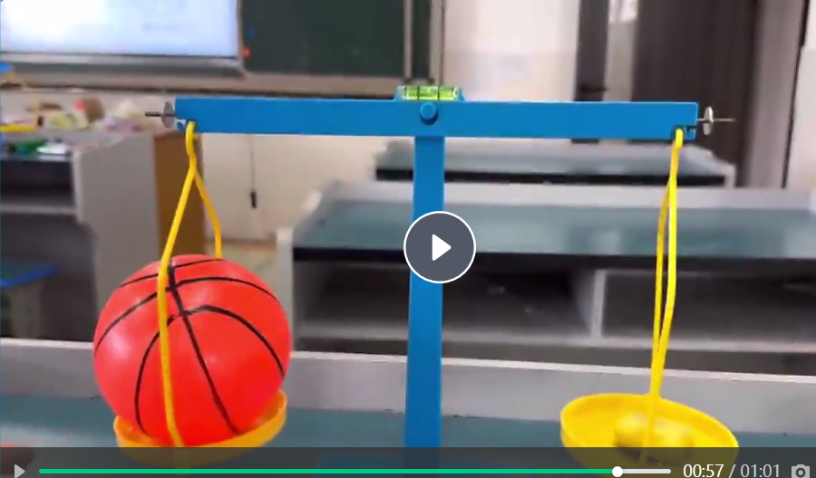设想实验方案  
   1.我提供实验材料（一年级简易天平、打气筒、气球、已配重橡皮泥），思考如何利用这些材料来设计实验？小组讨论并上台来展示如何摆放天平两端物体。  
   预设:先放置皮球和橡皮泥使天平在水平位置平衡，（提问：天平这个时候平衡意味着什么？预设：橡皮泥的质量和皮球的质量现在时一样的）再向皮球中打气，如果打完气以后天平倾斜了，就认为空气有质量，如果没倾斜就认为没质量。  
   这里要多增加几种猜测，并打个问号，究竟会是哪种结果？  
   考考你，如果出现此种倾斜现象，水准泡应该是哪种状态？预测了实验方案，问问学生你们认同吗？  
   2.播放微课，小组合作完成实验，并把实验结果记录到记录单上  
   3.交流实验过程：你看到了什么现象？（多请几个小组来说一说）

预设：我看到原先平衡的天平，在给空皮球打足气了以后变得不平衡了，向皮球这边倾斜，水准泡向橡皮泥一段移动。这说明了什么？空气是有质量的  
1.有些组可能打了10筒空气进去，天平上的水准泡没有出现明显移动，这是不是就说明空气没有质量呢？预设：不一定，可能有一些因素干扰了实验。  
2.提问：可能是什么因素导致了他们组的实验现象不明显？  
预设：有风、天平在晃动......  
3.请你帮那些现象不够明显的小组想想办法，如何让水准泡的移动更明显，把证据强化一下？预设：往里面再打更多的气。我发出指令：再往皮球中再打10筒空气，观察一下你们组水准泡的变化，记录到实验记录单上。  
预设：水准泡向橡皮泥那边移动，说明空气是有质量的。  
实验记录单是我修改过的，与课堂作业本上略有改动：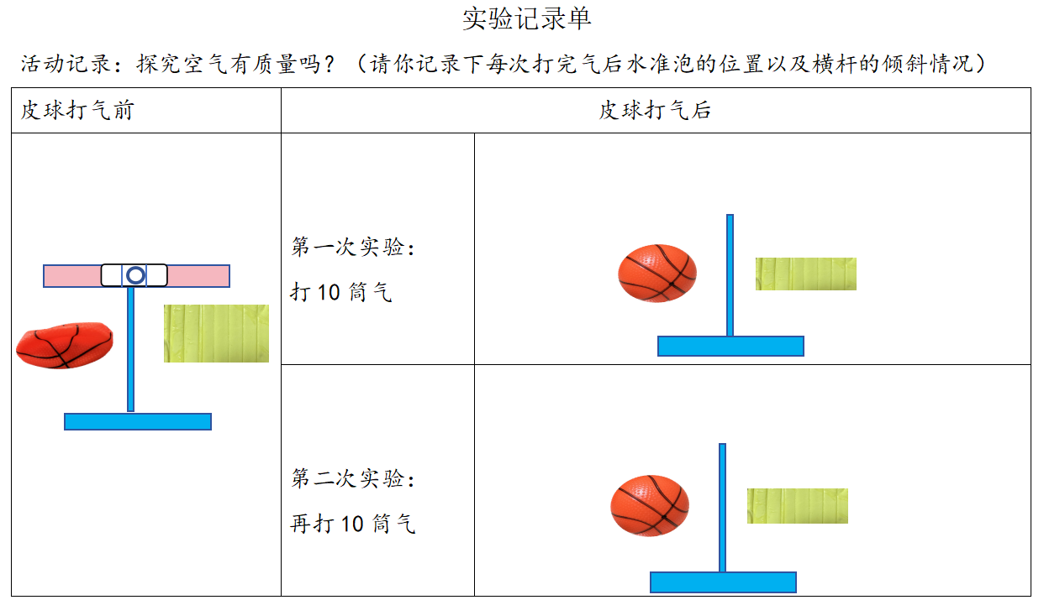

1. 现在我们的天平都发生了明显的倾斜，如果想要让天平再次恢复平衡，该怎么办？  
   预设：可以放掉气，也可以再加入一些橡皮泥  
   5.我为你们准备了每一颗质量都一样的蓝色橡皮泥，你觉得加的时候应该怎么加？预设：一颗一颗的加，每加完一颗我们怎么判断要不要去加下一颗了呢？预设：看水准泡的位置变化来判断。加到什么位置就可以停了呢？预设：水准泡回到中央位置。  
   6.掂一掂你加进去的蓝色橡皮泥的质量，你有什么感受？预设：感觉很轻，和没有一样  
   7.提问：加进去的蓝色橡皮泥的质量相当于什么?（预设：相当于增加的空气的质量。）所以你还发现空气有什么特点吗？预设：空气的质量很小
2. 反向验证空气有质量，并精测空气质量  
   1.刚才同学们还说，可以放掉一些皮球里的气让天平恢复平衡，我这里有一套装置我们可以来试一试，提问：放气的时候需要注意些什么呢？一下子全都放光吗？预设：一点一点的放。放到什么程度可以不用再放了，预设：水准泡回到中央位置。  
   2.请学生上来体验放气的过程，提问：让原本下沉倾斜的皮球放气以后使天平恢复到水平状态的平衡，这其实也说明了什么？预设：空气是有质量的。  
   3.今天我们通过反复找寻证据，论证了空气有质量，你想知道空气究竟重多少吗？我们一起来用电子天平试一试，我们先测出扁皮球的质量为xx，再测出打满20筒气的皮球质量为xx，你能帮老师算一算20筒空气重多少吗？预测：根据实际数据得出结论。  
   三、研讨  
   1.说一说你今天都学到了什么？  
   预设：空气是有质量的，且质量比较轻。  
   2.回顾科学史，空气的质量是怎么被测出来的？  
   播放伽利略的研究视频，鼓励学生跟随科学家的脚步继续探索关于这个科学史的视频：链接如下[https://www.bilibili.com/video/BV1gM41117xq/?spm_id_from=333.337.search-card.all.click&vd_source=8f4b84ecd426c21f2cffed155fb85182](https://www.bilibili.com/video/BV1gM41117xq/?spm_id_from=333.337.search-card.all.click&vd_source=8f4b84ecd426c21f2cffed155fb85182" \t "http://lt.zjxxkx.com/_blank)

这节课需要改进的还有：

1.评价要分批次出示，不要全部都出示，需要探究的环节出示探究吉象，需要专注思考的时候出示专注吉象。

2。准备个装空气的袋子和没装空气的袋子让学生感受下，先估测空气是否有质量。

亮点是我改绿豆为橡皮泥，这样一定程度上能够避免计数困难以及豆子掉落的问题

总之，非常感谢朱老师给予的机会和意见，以及我们上虞区实验小学的教研组团队给了相关的意见和帮助，在不断打磨的过程中不断成长！